20 октября – Всемирный день борьбы с остеопорозом

О Всемирном дне профилактики остеопороза
Всемирный день профилактики остеопороза ежегодно отмечается 20 октября и учрежден Международным фондом остеопороза в 1998 году.
Целью дня является повышение осведомленности о профилактике, диагностике и лечении остеопороза и костно-мышечных заболеваний во всем мире.

Что такое остеопороз
Остеопороз – это заболевание, развитие которого зависит от генетической предрасположенности, образа жизни, физической активности, эндокринологического статуса, наличия сопутствующих заболеваний, приема лекарственных препаратов, старения человека и индивидуальной продолжительности жизни.
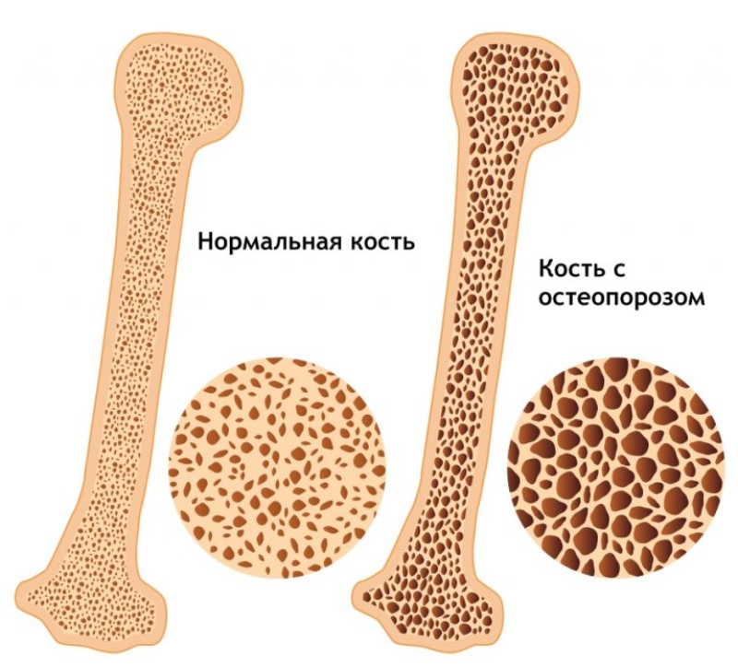
Остеопороз дословно в переводе с греческого обозначает «хрупкая кость» и является распространенным хроническим заболеванием скелета, при котором снижается костная масса и нарушается структура костной ткани. При этом кости теряют свою прочность, становятся хрупкими, что приводит к их повышенной ломкости.
По последним данным, это заболевание зарегистрировано у 75 миллионов человек в США, странах Европы и Японии вместе взятых. В России остеопороз является одной из важных социально-значимых проблем. Заболеваемость в последние десятилетия постоянно растет.
По статистике, каждая третья женщина и каждый пятый мужчина старше 50 лет в России страдают остеопорозом. В целом, остеопорозом страдают около 14 млн. человек и еще 20 млн. людей имеют снижение минеральной плотности костей.
Остеопоротические переломы могут возникнуть при падении с высоты собственного роста, неловком движении, кашле, чихании и вообще без видимого травматического вмешательства.
У пожилых людей переломы, вызванные остеопорозом, – важнейшая причина боли, инвалидности и потери независимости. Они также могут быть причиной смерти.
Большой вклад в развитие остеопороза вносят гиподинамия, отсутствие инсоляции (пребывания на солнце), неправильное питание с низким содержанием молочных продуктов в рационе, зависимости (курение, алкоголь), а также сопутствующие заболевания, такие как сахарный диабет, ожирение, ревматоидный артрит, бронхиальная астма и многие другие.
Ниже мы обсудим модифицируемые факторы риска развития остеопороза (т.е. те факторы, на которые мы можем повлиять).

Факторы риска развития остеопороза

Нерациональное питание
Включение молочных продуктов как часть здорового образа жизни активно пропагандируется ведущими специалистами по остеопорозу как на национальном, так и на международном уровне.
Это связано с тем, что молочные продукты являются важным источником питательных веществ, таких как белок, кальций и фосфор, которые с научной точки зрения признаны за их роль в росте, развитии и поддержании костей.
Потребление молочных продуктов не несет ответственности за более высокий уровень переломов, и само по себе потребление молочных продуктов не гарантирует крепкие, здоровые кости, так как многие другие факторы влияют на развитие остеопороза.
Однако, национальное общество по борьбе с остеопорозом обнаружило, что 20% молодых людей до 25 лет резко сокращают или вовсе убирают из своего рациона молочные продукты, а это может сказаться на состоянии их костей. Это связано с ростом популярности безмолочных диет и безосновательном отказе от молочных продуктов. Данная ситуация связана с рядом заблуждений, связанных с потреблением молочных продуктов (вымывание кальция из костей, развитие онкологических и кожных заболеваний), однако все они не имеют под собой доказательной базы.
Достаточным суточным потреблением кальция с продуктами питания считается присутствие в рационе не менее трех порций молочных продуктов в день. К одной порции можно отнести 30 г сыра, 100 г творога, 150 г йогурта, 200 мл молока.

Недостаточная физическая нагрузка
Недостаточная физическая нагрузка приводит к снижению плотности костной ткани. У взрослых людей, ведущих малоподвижный образ жизни, костная ткань страдает больше. Научно доказано, что по сравнению с активными пожилыми людьми те, кто ведет малоподвижный образ жизни, более склонны к перелому шейки бедра.
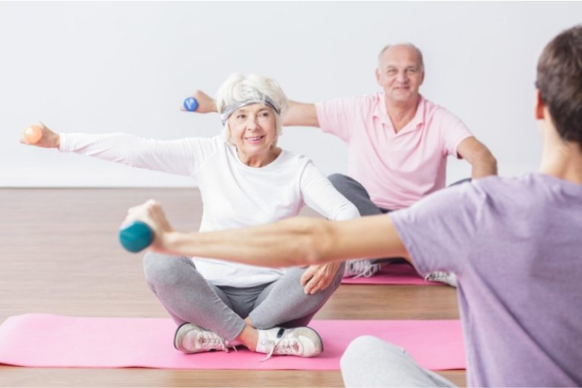
Взрослые люди в возрасте 18-64 лет:
- должны уделять физической активности умеренной интенсивности не менее 150 минут в неделю или физической активности высокой интенсивности не менее 75 минут в неделю;
- для того чтобы занятия приносили дополнительную пользу для здоровья взрослые этой возрастной категории должны увеличить время физической активности средней интенсивности до 300 минут в неделю или иным способом достичь аналогичного уровня нагрузки;
- силовые упражнения, в которых задействованы основные группы мышц, следует выполнять два раза в неделю или чаще.
Взрослые в возрасте 65 лет и старше:
- должны уделять физической активности умеренной интенсивности не менее 150 минут в неделю или физической активности высокой интенсивности не менее 75 минут в неделю;
- взрослые данной возрастной категории с ограниченной подвижностью должны заниматься физической активностью, направленной на улучшение равновесия и предотвращение риска падений, три раза в неделю или чаще;
- силовые упражнения, в которых задействованы основные группы мышц, следует выполнять два раза в неделю или чаще.

Дефицит витамина D
Витамин D образуется в коже при воздействии на нее солнечных ультрафиолетовых лучей. Витамин D очень важен для здоровья костей, поскольку улучшает всасывание кальция. К сожалению, лишь ограниченное количество продуктов содержит витамин D, а солнечные лучи не всегда доступны. Именно поэтому так часто встречается дефицит витамина D, особенно у пожилых людей, а также у тех, кто редко выходит на улицу, а также в зимние месяцы у людей, живущих в северных широтах. Международный фонд остеопороза рекомендует принимать добавки витамина D тем, кто имеет риск дефицита витамина D, а также пожилым людям в возрасте старше 60 лет.

Курение
Все знают о вреде курения. Но не все знают, что по сравнению с теми, кто не курит, у курильщиков значительно выше риск любого перелома, в том числе и у тех, кто курил раньше, но потом бросил. Курение увеличивает риск перелома шейки бедра в 1,8 раза.

Употребление алкоголя
У людей, употребляющих алкоголь в среднем более двух рюмок (бокалов вина) в день, по сравнению с людьми, не употребляющими алкоголь или употребляющими в умеренных количествах, на 40% повышен риск любого остеопоротического перелома. Стоит подчеркнуть, что в настоящее время безопасный уровень потребления алкоголя не обозначен.

Частые падения
Девяносто процентов переломов шейки бедра происходят в результате падения. Риск падений и переломов существенно повышают плохое зрение, нарушения координации, нейромышечная дисфункция, деменция, иммобилизация и употребление снотворных (все перечисленное часто встречается у пожилых). Если Вы склонны к падениям, Вам надо подумать о том, как сделать Ваш дом более безопасным, а также улучшать мышечную силу и координацию путем выполнения соответствующих упражнений.

Лечение остеопороза
Лечение включает в себя медикаментозные и немедикаментозные компоненты. Пациентам рекомендуется отказаться от зависимостей, выполнять дозированные физические нагрузки и не допускать падений. При высоком риске переломов можно носить специальные протекторы.

